Witaj,
W tym tygodniu będziemy podejmować tematykę domu i jego pomieszczeń. Dziś skupimy się na ogólnym pojęciu domu. Poznasz także mieszkańców różnych domów. Wierzę, że świetnie poradzisz sobie z zadaniami, które dla Ciebie przygotowałam.

Na początku obejrzyj wspólnie z rodzicem bajkę z serii pomysłowy Dobromir "Budowa domu". Zwróć uwagę na to, że budowa domu to nie jest taka łatwa sprawa. Wymaga ona wielu nakładów finansowych i ciężkiej pracy.
https://www.youtube.com/watch?v=1Pcyo1ra-nQ 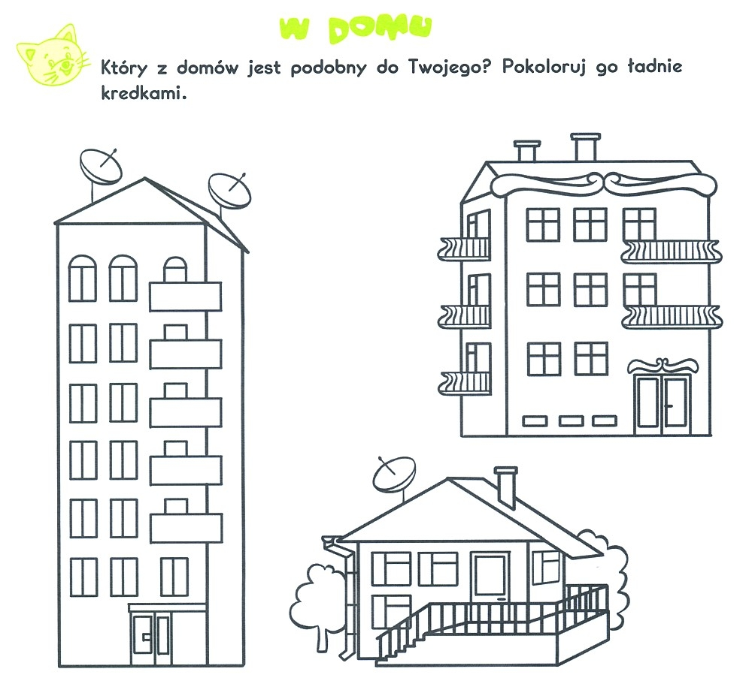

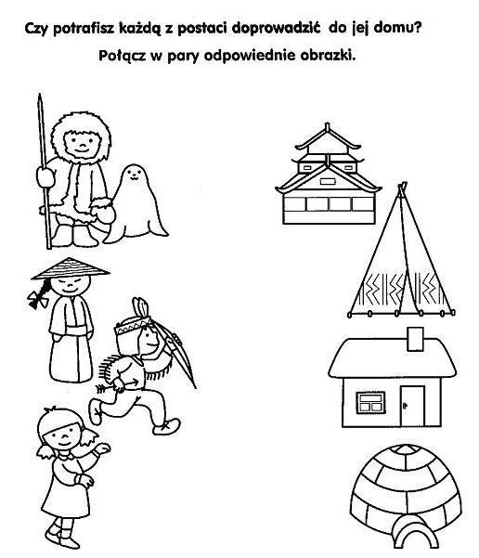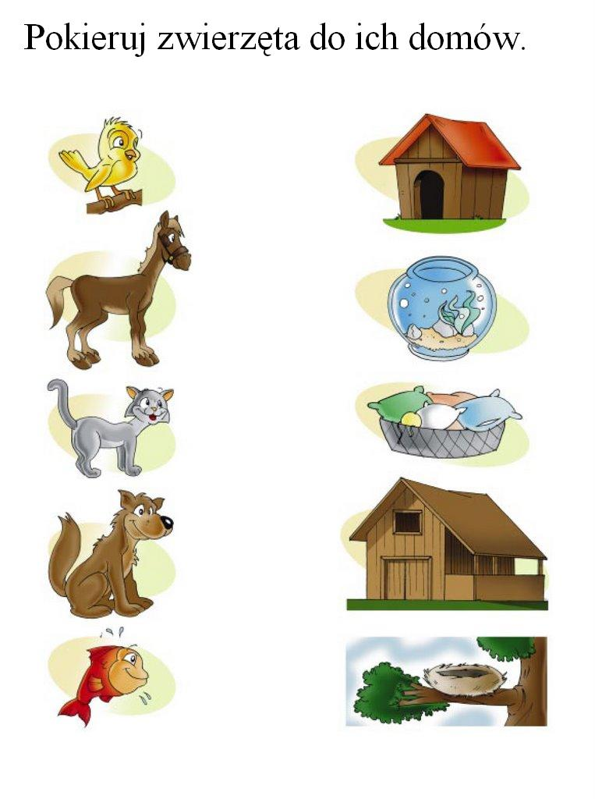

Pomóż zwierzętom trafić do ich domów.
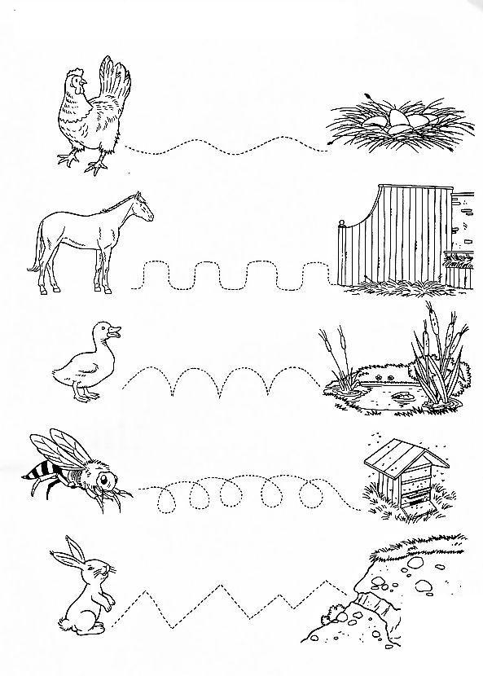

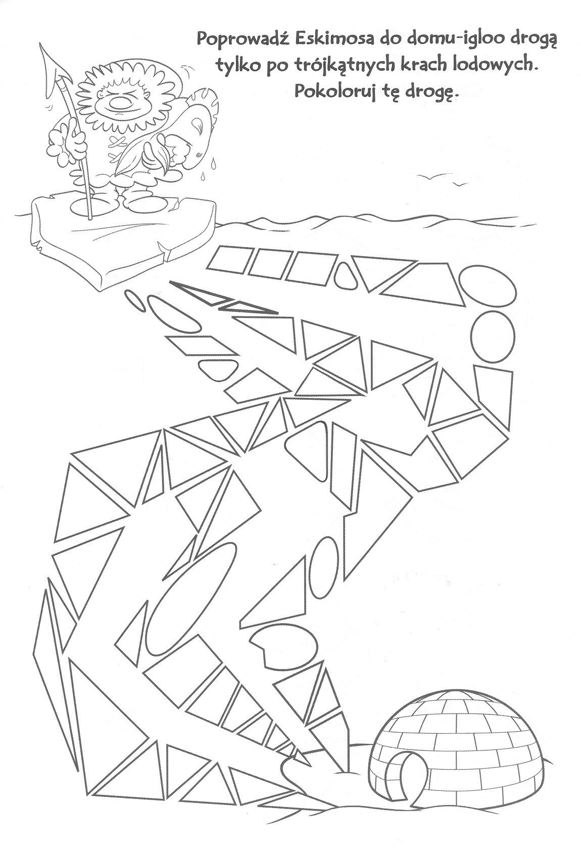

Pomóż dziewczynce dotrzeć na strych. Poproś rodzica o pomoc
w narysowaniu drogi ołówkiem, którą Ty poprawisz flamastrem. Powodzenia. 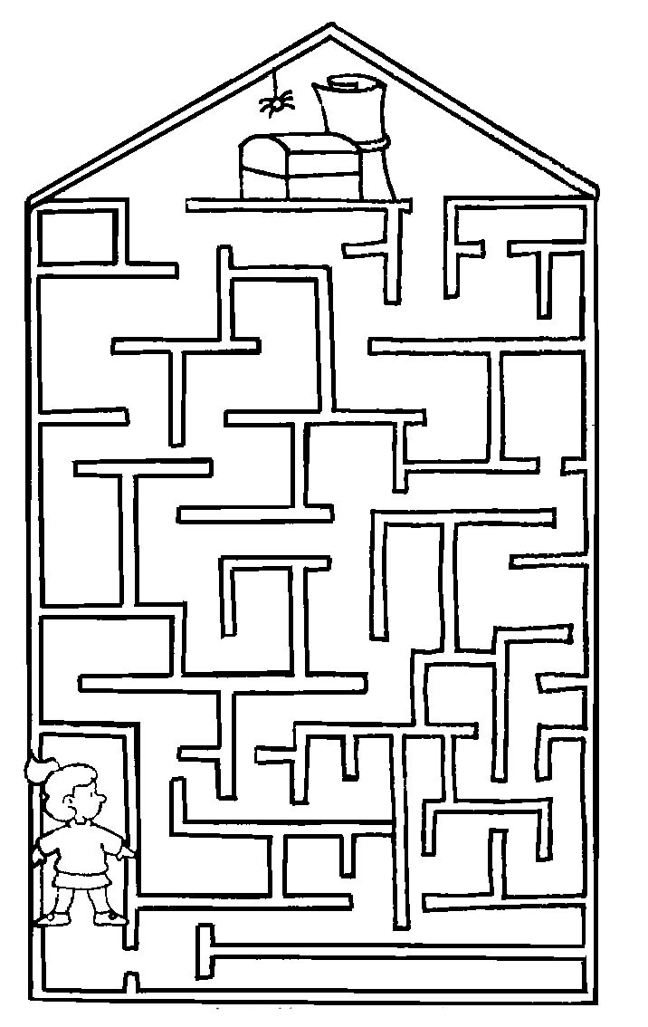
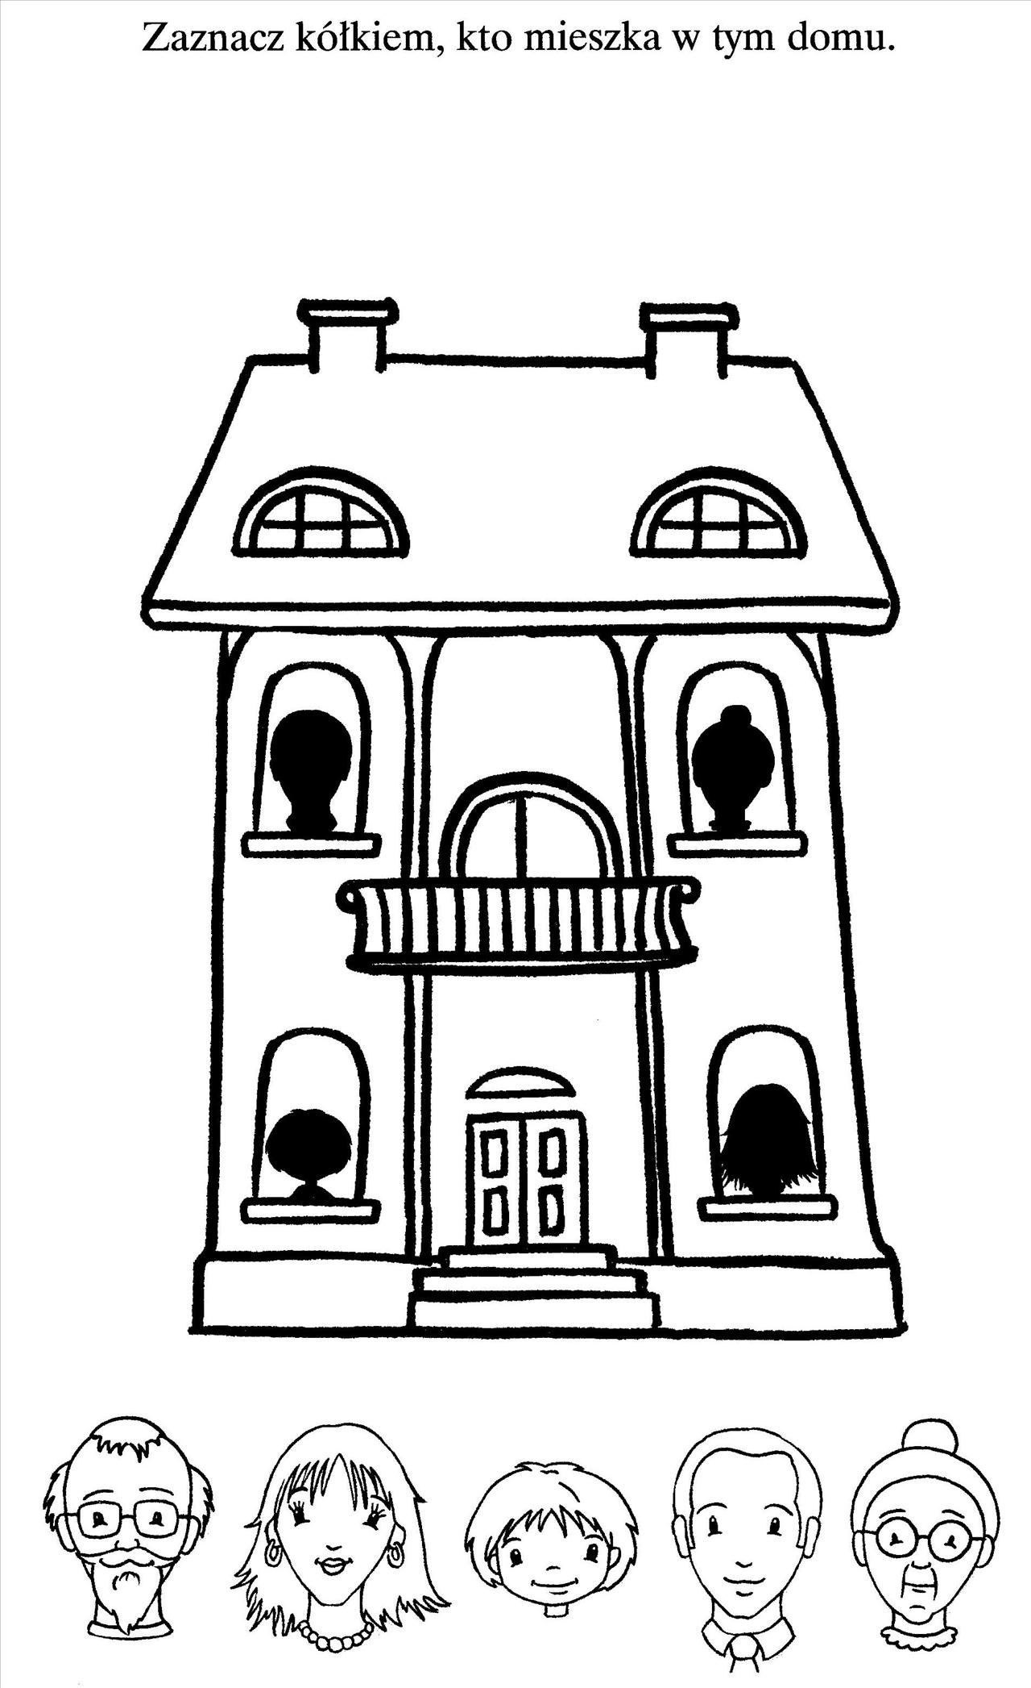
Obejrzyj z rodzicem teledysk "Mały domek mam". Wspólnie naśladujcie ruchy dziewczynki śpiewającej piosenkę. Życzę udanej zabawy przy piosence
https://www.youtube.com/watch?v=I3HP-0XcyKI
"Mały domek mam"- tekst
Mały domek mam
Malutki tak, o tak
I dym z komina leci
Właśnie tak, o tak, o tak
A gdy chcę wejść do domu
Pukam w drzwi, o tak o tak
Potem czyszczę butki
O tak, o tak o tak

